Representaciones por Criterio:

Criterio Aceleración:
- In-sim:
  - “Pop-up” indicando cuando hay una aceleración/desaceleración excesiva.
- Debriefing:
  - Texto indicando aceleración promedio, cantidad de infracciones, infracción más severa, límites configurados.
  - Línea de tiempo con las infracciones en la Aceleración
  - Gráfica Aceleración/Tiempo con una línea que marca el límite configurado.
- Modificaciones requeridas: Para el gráfico Aceleración/Tiempo, cada cierta cantidad de tiempo captura las Aceleraciones. Si se detecta infracción avisar para el Pop-Up. Se almacena la aceleración y el timestamp, así como los máximos, y luego en la representación se utilizan los máximos si solo se quiere ver las infracciones, sino se muestra todo. Las infracciones también se capturan en caso de que haya una infraccion mientras se esperan para la próxima captura.

Criterio Evitar Accidentes:
- In-sim:
  - Pop-up indicando collision
- Debriefing
  - Línea de tiempo con las colisiones
  - Texto indicando cantidad de colisiones, autos contra los que se chocó, colisiones más severas.
- Modificaciones requeridas: agregar un campo que indique la fuerza de la colisión. Si se detecta infracción avisar para el Pop-Up.

Criterio Nafta:
- In-sim: ninguno
- Debriefing:
  - Texto con consumo medio, consumo total, tiempo viajado, distancia recorrida, velocidad promedio, costo del combustible por litro, costo total del combustible, indicador de que tan cerca estuvo del consumo objetivo.
  - Gráfico con consumo puntual, consumo promedio, consumo total/tiempo
- Modificaciones requeridas: Capturar y guardar, cada cierto tiempo, los valores: consumo puntual, consumo promedio, consumo total, distancia recorrida, velocidad promedio, timestamp.

Criterio Respetar Semáforos:
- In-sim: pop up indicando que se salteo semáforo/se está muy adelante
- Debriefing:
  - Texto indicando cantidad de infracciones.
  - Línea de tiempo con las infracciones.
  - Cantidad de infracciones
- Modificaciones requeridas: ninguna

Criterio RPM:
- In-sim: pop up con la infracción
- Debriefing:
  - Texto con la cantidad de infracciones
  - Línea de tiempo con las infracciones
  - Gráfico RPM/Tiempo, marcando los límites
- Modificaciones requeridas: Si se detecta infracción avisar para el Pop-Up. En vez de solo guardar las infracciones, guardar RPM y timestamp para los gráficos. Las infracciones también por si hay una infracción entre captura y captura.

Criterio Tiempo:
- In-sim: timer visible al trainee.
- Debriefing:
  - Texto indicando tiempo objetivo y tiempo empleado.
- Modificaciones requeridas: agregar Timer visible.

Criterio Velocidad Maxima:
- In-sim: pop-up indicando exceso de velocidad
- Debriefing:
  - Grafico Velocidad/tiempo
  - Texto marcando la cantidad y severidad de infracciones
- Modificaciones requeridas: avisar para el pop up. Guardar cada cierto tiempo velocidad y timestamp para el grafico. Las infracciones también por si hay una infracción entre captura y captura.

Criterio volantazo:
- In-sim: pop up
- Debriefing:
  - Texto con las infracciones y su severidad
  - Grafico velocidadDoblaje/tiempo.
Modificaciones requeridas: Si se detecta infracción avisar para el Pop-Up. En vez de solo guardar las infracciones, guardar velocidadDoblaje y timestamp para los gráficos. Las infracciones también por si hay una infracción entre captura y captura.

Observación: todos necesitan el tiempo. Quizás más adelante optimizar para que haya un contador de tiempo central así está más optimizado.

Boceto Interfaz:

Selector de Criterios

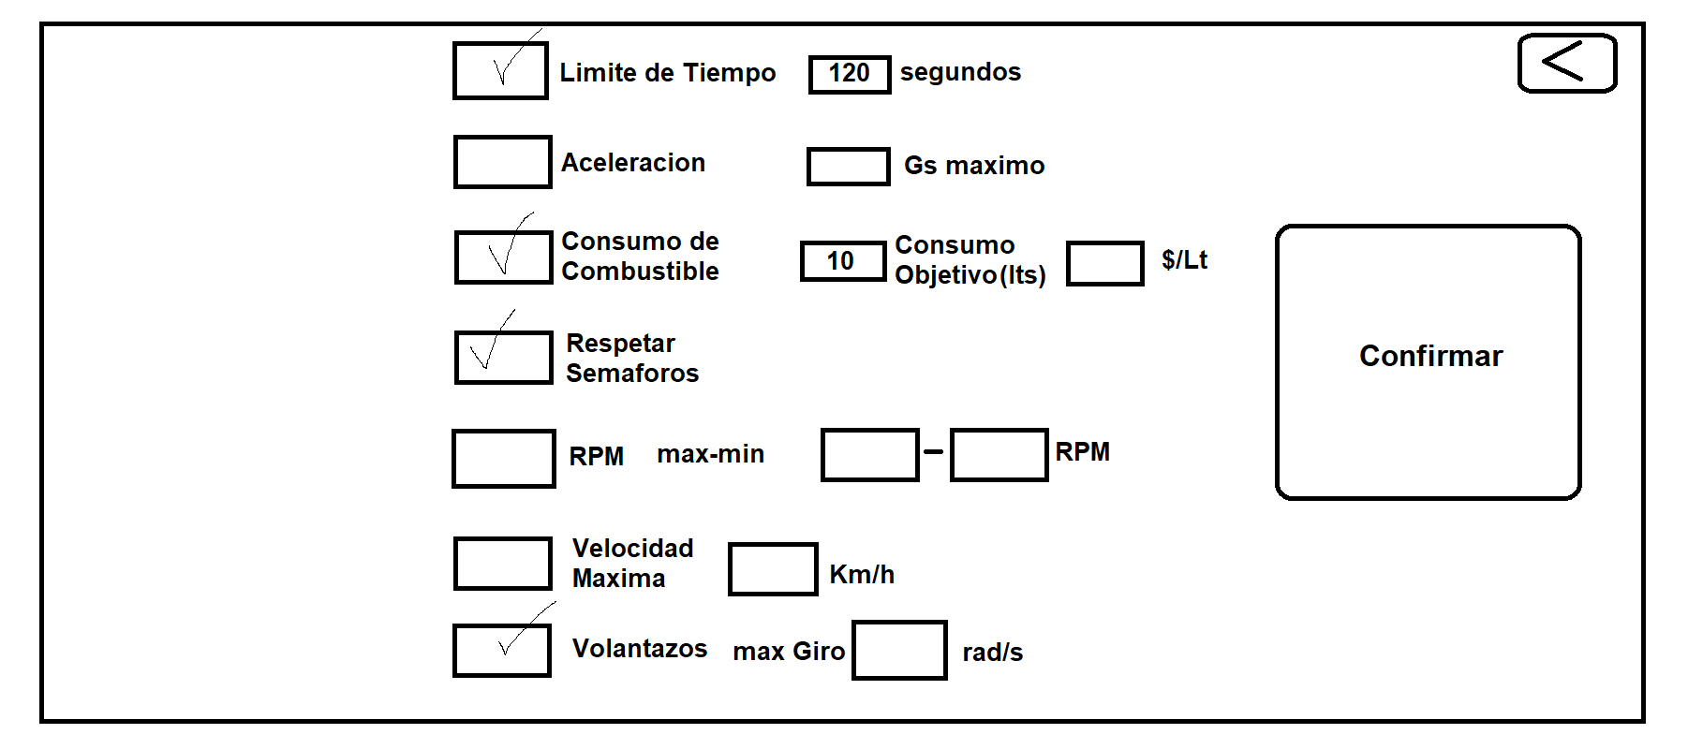

Pop ups:

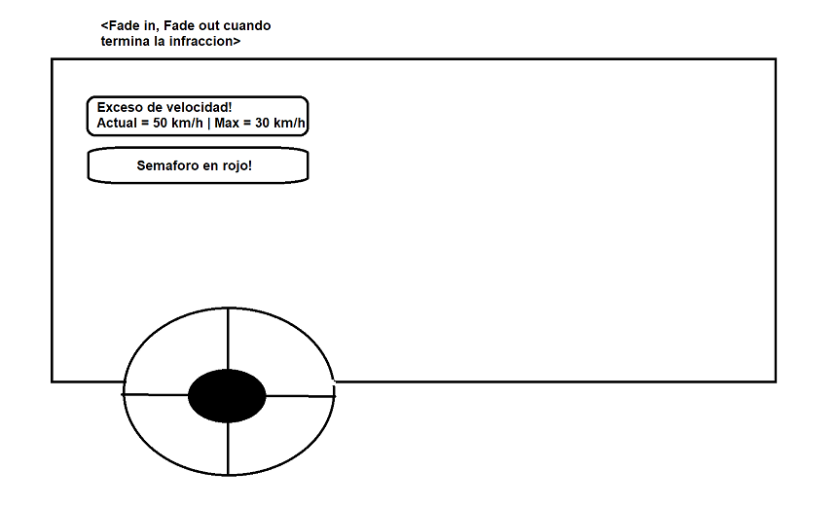

Debriefer
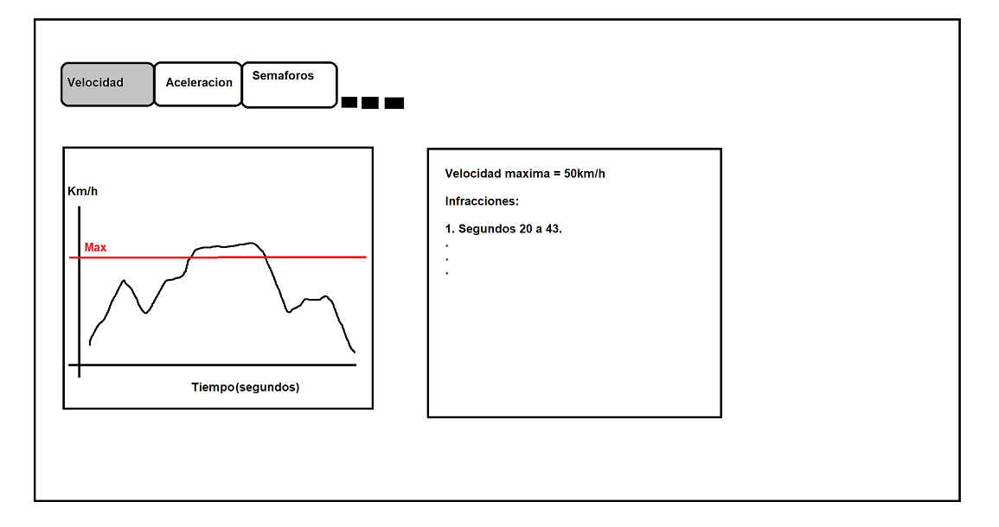

Diseño

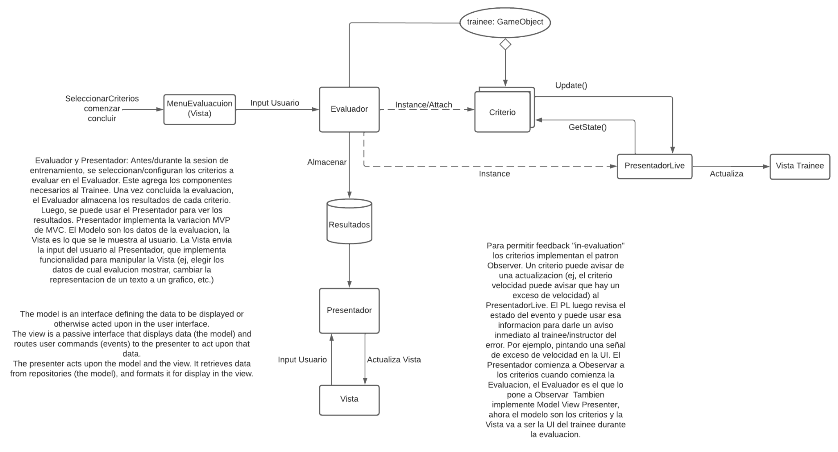

Como el usuario Accede al Debriefer:

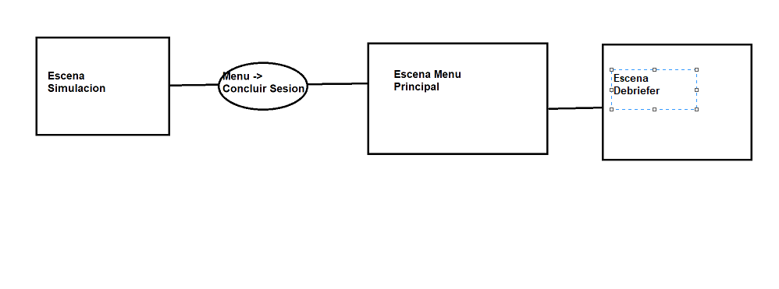

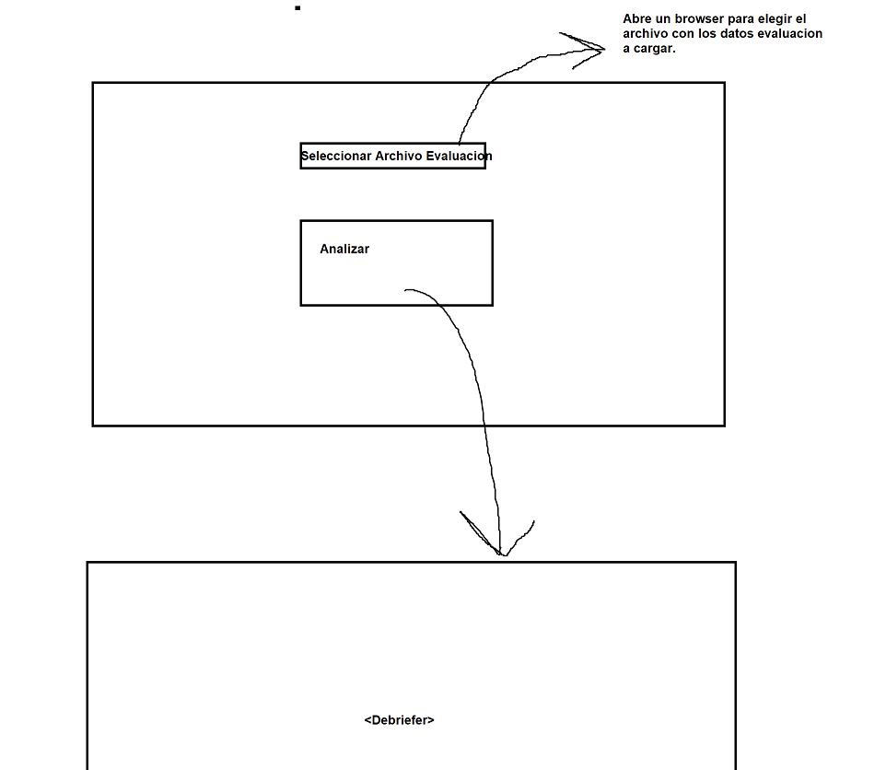

IDEAS

Avisos durante el ejercicio:

Apex Simulacion

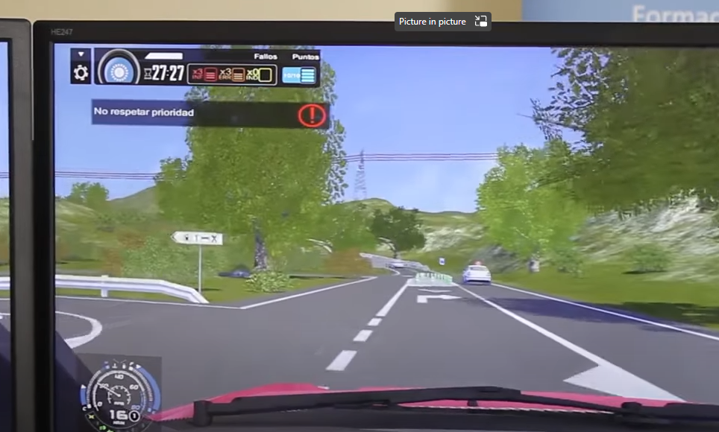
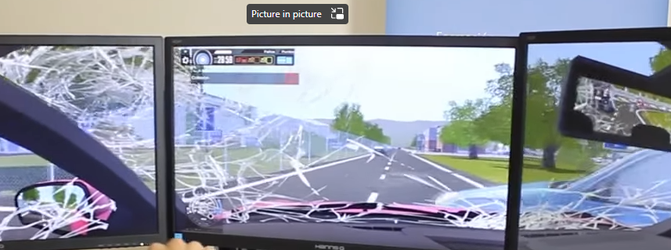

City Car Driving:
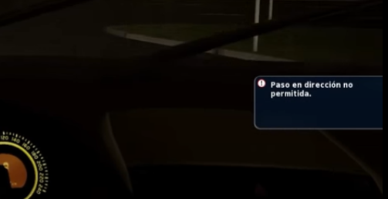

Avisos Post-Ejercicio:
ECA Group:
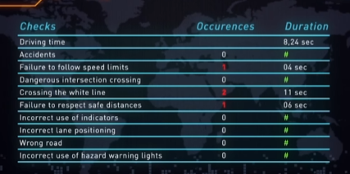

Apex Simulación
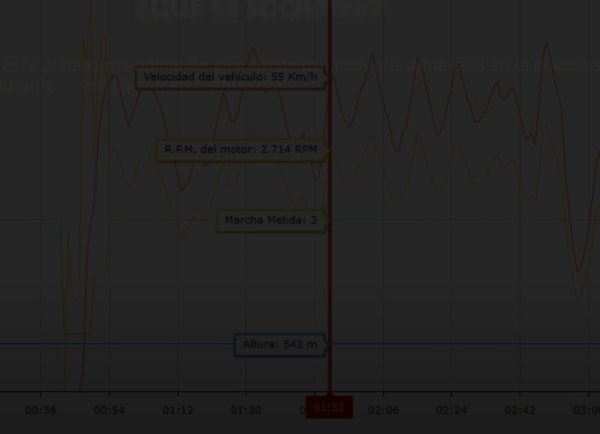
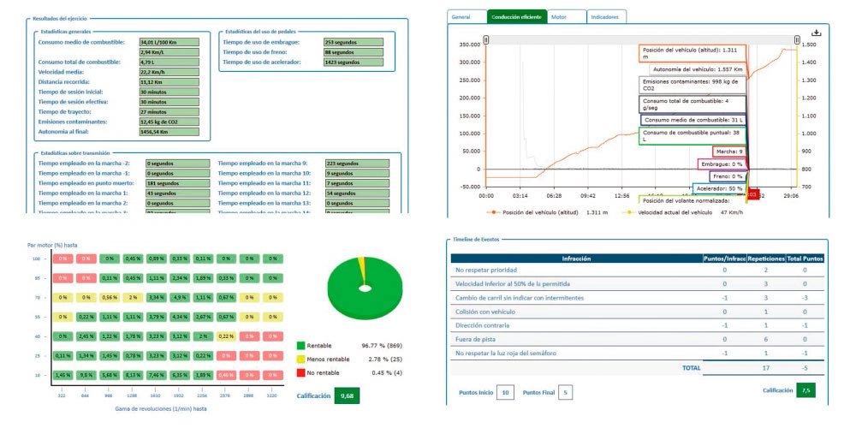

Virtual Driver Interactive:
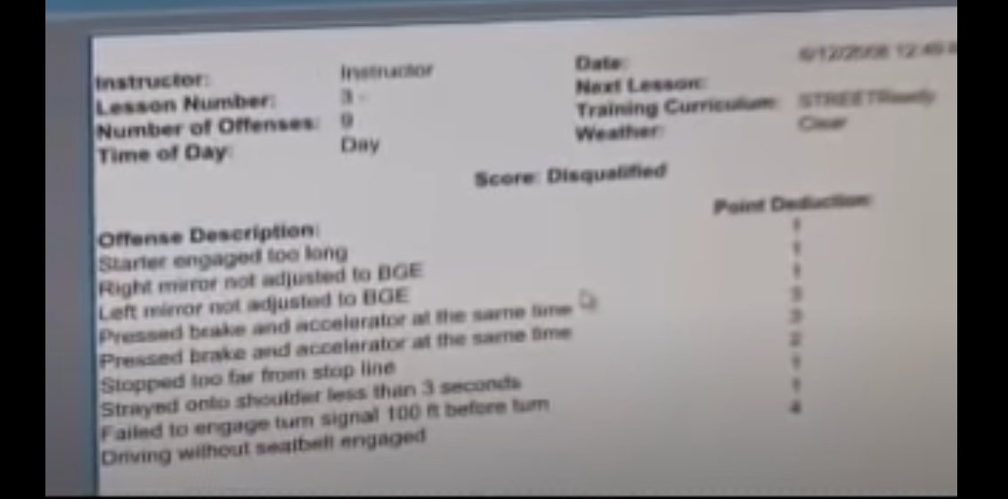

Virage Simulation:
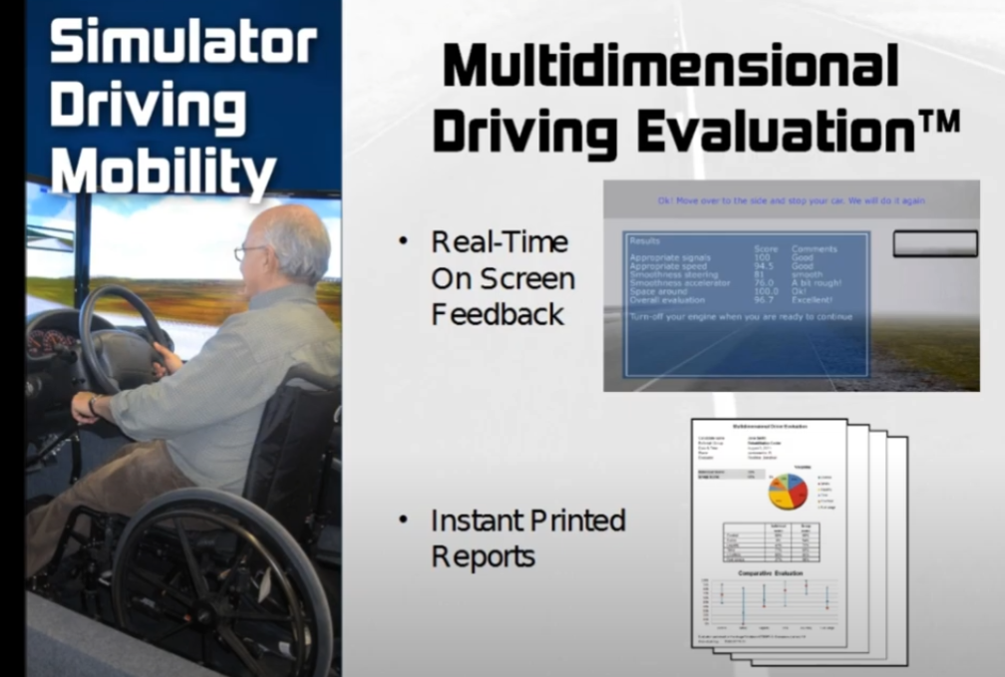
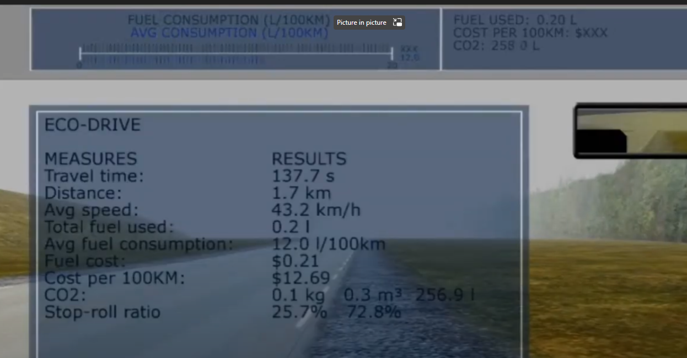

CarnetSoft:
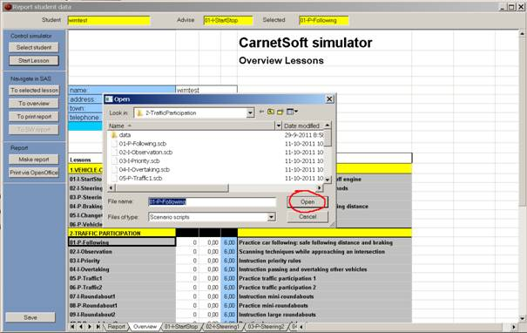
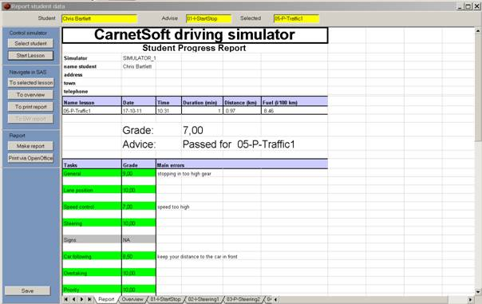
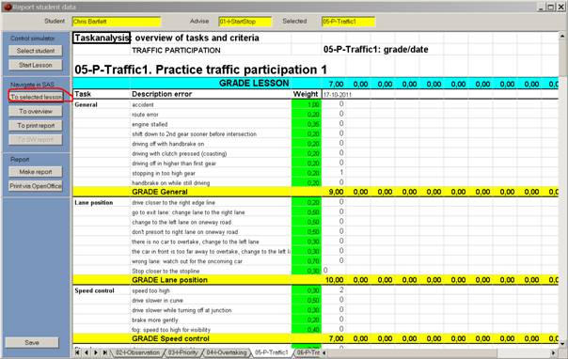

VPP:
RPM, Velocidad, volante, etc.
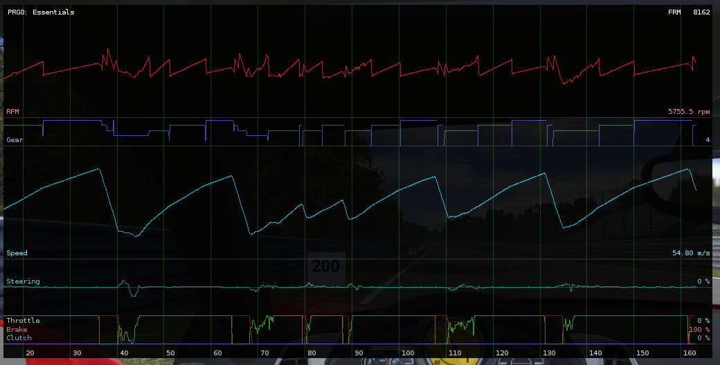

Datos aceleración
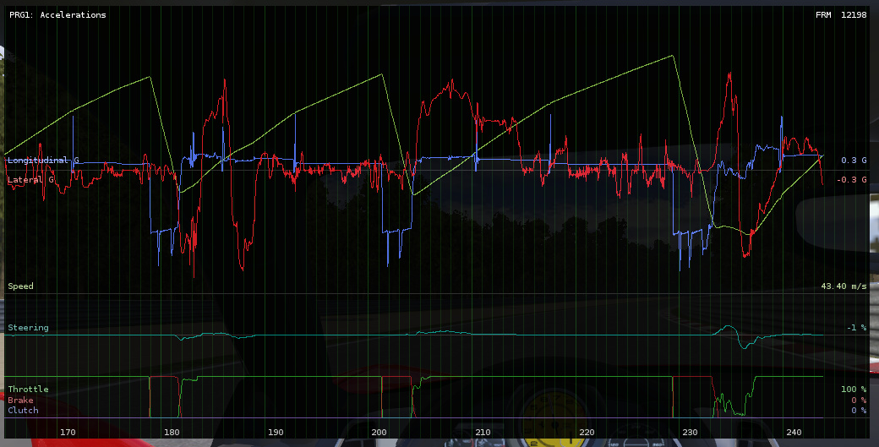

Parameters related to the engine: rpm, torque, power, specific fuel consumption and demanded load. Includes speed and gear for reference
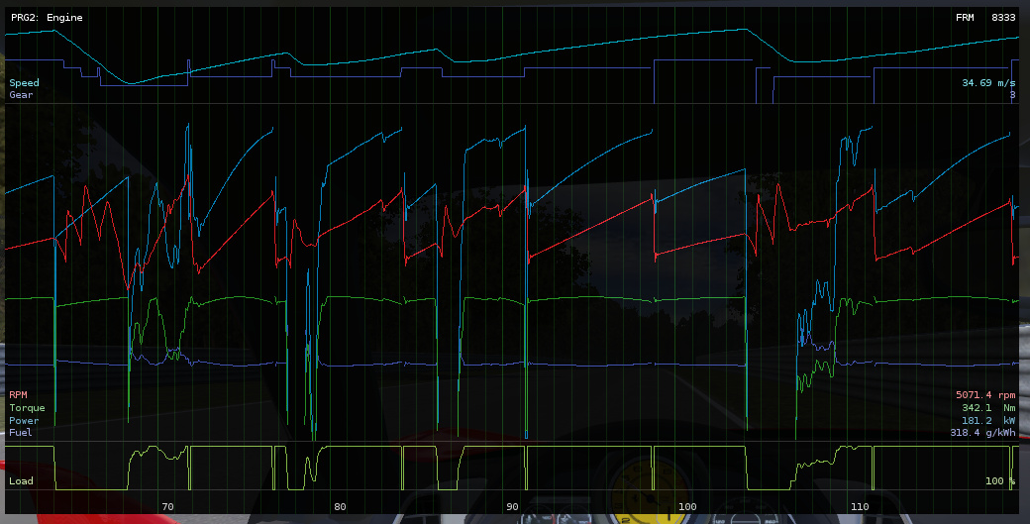

Grafico
Para construir los gráficos se desarrolló la clase Window_Graph, que puede generar distintos tipos de gráficos a partir de una lista de valores (en el eje Y).
Window_Graph se desarrolló siguiendo esta guia, y se modifico para que el método ShowGraph pueda recibir una lista de valores en el Eje X (los cuales deben tener una correspondencia 1 a 1 con la lista de valores del eje Y) para poder cambiar las unidades usadas por el eje X del gráfico.

Se intentó, sin éxito, permitir que se instalaran separadores que sigan rectas constantes en el eje Y del gráfico, para marcar los límites de las infracciones en las evaluaciones. No se encontró la manera de conseguir instanciar la recta a la altura apropiada según el valor en Y.

Los criterios fueron modificados para soportar las funcionalidades descritas anteriormente. Ademas, se modifico la clase DatosEvaluacion para poder guardar más de una estructura de datos por criterio. Los Datos de cada Criterio ahora se abstraen en una clase (por cada criterio) que puede definir todas las estructuras necesarias para almacenar los datos de ese criterio.

Se modifico el DebrieferModel para que tenga metodos Get de los Datos de cada Criterio. En el Menu de Debriefing (la vista) se generaron botones que disparan eventos que son procesados por el el DebrieferPresenter. Los botones piden representar algun dato de evaluacion como un grafico (enviando en el evento una referencia al Window_Graph donde dibujar) o como un Texto, enviando una referencia al TextMeshPro que renderizara el texto. El DebrieferPresenter reacciona a estos metodos. Cuando escucha un evento que pide dibujar los datos de cierto criterio (ejemplo: OnMostarGraficoAccidentes(Window_Graph)), consigue los datos relevantes del modelo y los formattea para que sean consumidos por el Window_Graph, luego invoca los metodos del Window_Graph necesario para que se dibuje el grafico. Con el texo pasa algo similar, genera el String a mostrar y se lo manda al TMP recibido como parametro para que lo muestre.
Un caso particular de Dibujo de Grafico es la Aceleracion. Hay 3 tipos de Aceleracion que puden mostrarse: Longitudinal, Lateral y Vertical. Para que el Presenter sepa cual mandar al Window_Graph para dibujar, se define un Enum “OpcionAceleracion” con estos 3 tipos de aceleracion. El DebrieferPresenter escuchan un evento OnMostrarAceleracion(Window_Graph, OpcionAceleracion) que es lanzado cuando se clickea los botones en la pestaña de debriefing de aceleracion (uno para cada tipo de aceleracion). Cada boton manda, ademas del Window_Graph, la OpcionAceleracion que representa ese boton.

